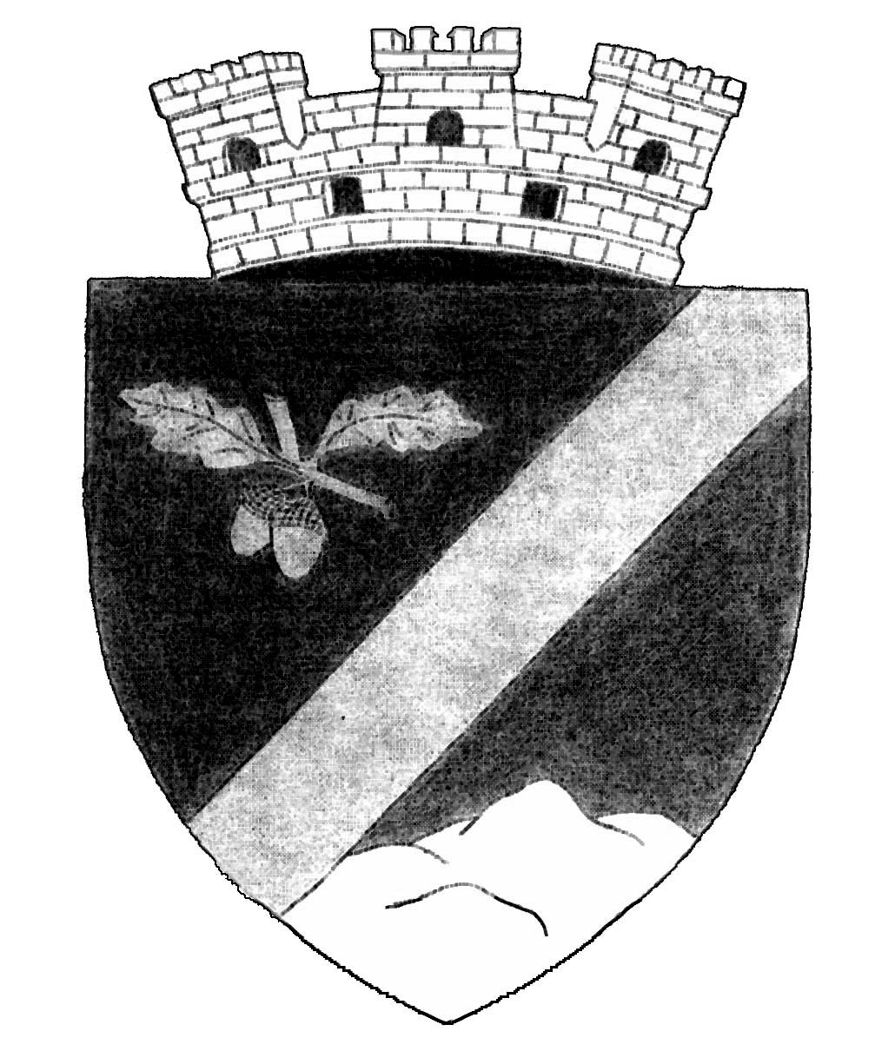 | ROMÂNIA  JUDEŢUL CLUJ  PRIMĂRIA ORAŞULUI HUEDIN  405400 Huedin, Str. Horea Nr.1  Tel.: +40 264 351548, Fax: +40 264 351564  e-mail: primaria.huedin@personal.ro

D I S P O Z I Ţ I E
Privind revocarea Autorizaţiei de persoană fizică -LUNG EVA –Autorizaţia nr. 107/05.07.2004 eliberata în baza Legii nr. 507/2002

Primarul oraşului Huedin, ing.Chiş Nicolae investit în această funcţie prin Sentinţa Civilă nr.708/2004 a Judecătoriei Huedin.
Având în vedere cererea nr.6267/ depusă de d.na Lung Eva prin care solicită revocarea Autorizaţiei nr. 107/05.07.2007 emisă de Primăria Huedin în baza legii nr. 507/2002 privind exercitarea activităţii de cuafura si alte activitati de imfrumusetare, respectiv referatul nr. 36/2007, depus de tehn. Czondi Eugen din cadrul compartimentul Urbanism si Amenajarea Teritoriului din cadrul Primăriei Huedin.
În temeiul prevederilor art.14 pct.1 din H.G 1766/2004 de aprobare a Normelor metodologce de aplicare a legii nr. 300/2004 privind autorizarea persoanelor fizice şi asociaţiilor familiale care desfăşoară activităţi economice în mod independent, art 68, alin 5, lit.g, şi art. 71 din Legea 215/2001 a Administraţiei Publice Locale, modificată cu Legea 286/2006;

D I S P U N

Art.1. Se aprobă revocarea Autorizaţiei de Persoană Fizică nr.107/05.07.2004 emisă de Primăria Huedin a d.nei Lung Eva Iulia – domiciliat în Huedin str. P.ta Republicii nr. 8, Bl. F6, Ap.3, pentru exercitarea activitatii de cuafura si alte activitati de infrumusetare.
Art.2. Cu ducerea la îndeplinire a prezentei se încredintează comp.U.A.T respectiv serviciul Impozite şi taxe.

Nr. 1889
Din 31.07.2007

P R I M A R ,
ing.Chiş Nicolae Contrasemnează
Secretar,
Cozea Dan

